|  |  |  |  |  |  |
| --- | --- | --- | --- | --- | --- |
|  | | **작성자** | **2018180033 이세철 2018180046 허재성 2018182009 김승환** | **팀명** | XD |
| **계획 시트** | <https://www.notion.so/862546567df74524a379b7b2105311b9?v=ea44690c762b41838f2cc0c477ba297d> | | | | |
| **주차** | **22** | **기간** | **2023.07.10~2023.07.17** | **지도교수** | **정 내 훈**(서명) |
| **이번주 한일** | * **이세철:** * **허재성: 헬기 직군 컨트롤, 피격/사망/공격 모션 및 이펙트, 오프닝 씬 제작, 미비한 동적그림자 개선** * **김승환:** | | | | |

**<상세 수행내용>**

1. **이세철**
2. **허재성**
3. **피격/사망/공격 모션 및 이펙트**

**<추가 및 개선 이펙트>**

* 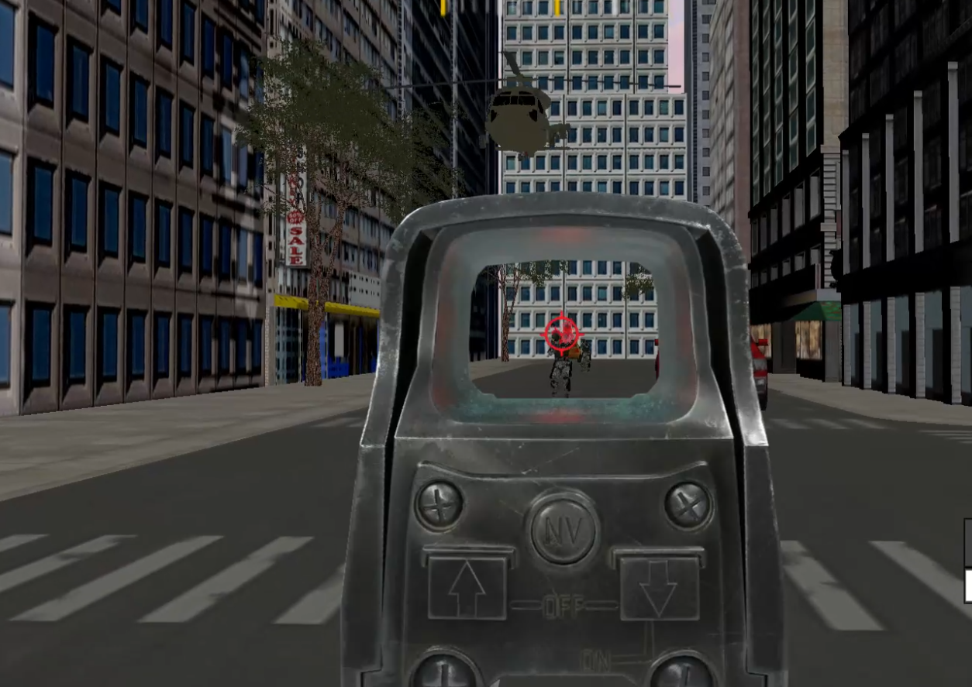**군인 NPC 가 맞을 때 마다, 혈흔이 짧고 빠르게 튀기면서 피격 이펙트가 나옵니다**
* 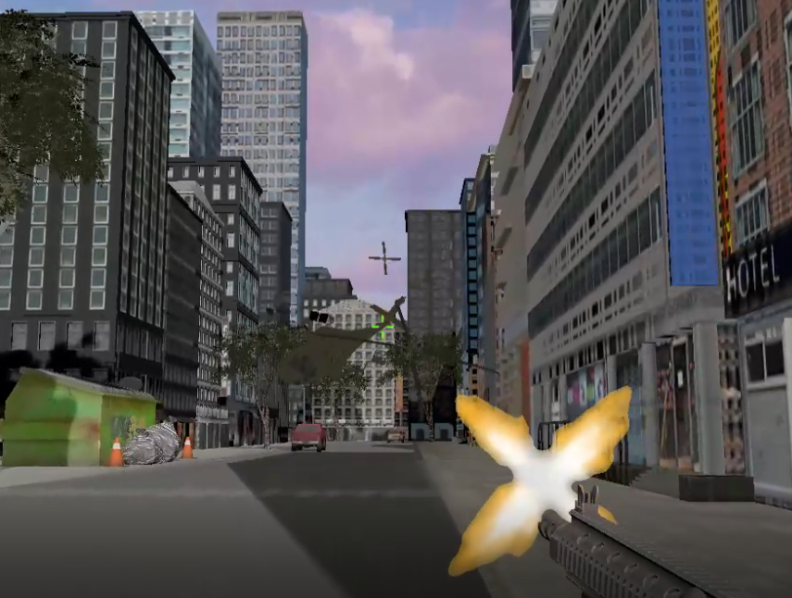**헬기 NPC 가 사망할 때, 기체가 분해되면서 떨어집니다. (파티클이 터지는 것은 수정 중에 있습니다. 다음주 내로 완성)**
* 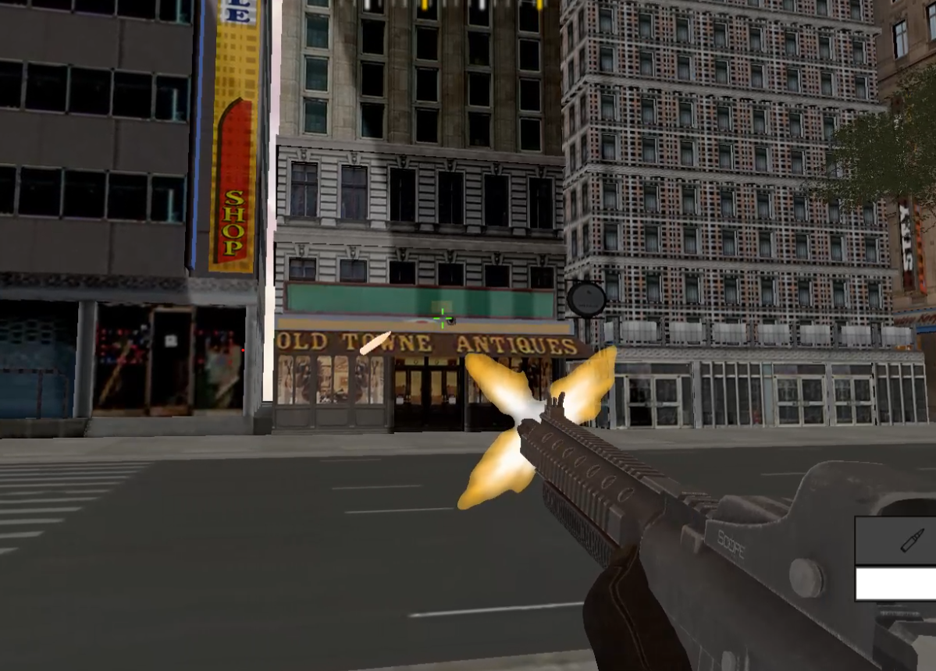**군인 플레이어가 총을 쏠 때, 총구 화염이 나오며, 탄피가 튀기게 됩니다.**
* **군인 플레이어가 쏜 총알이 벽에 맞을 시, 벽에 총알 자국이 생기게 됩니다. (추가 개선 할 예정입니다. 맞은 위치에 연기 )**
* **군인 플레이어가 사망 시 그 자리에서 쓰러지게 됩니다.**

**<기존의 것>**

* **헬기 NPC 가 맞을 때 마다, 스파크가 빠르게 튀기면서 피격 이펙트가 나옵니다.**
* **군인 NPC 가 사망할 때, 쓰러지는 모션이 나오게 됩니**

**<남은 모션 및 이펙트>**

* **헬리콥터의 탄흔**
* **헬리콥터 플레이어의 총구화염**
* **플레이어 피격 시 시각적인 상태 표현**
* **군인 NPC 총구화염**
* **파티클 충돌**
* **벽과 총알의 충돌 개선**

1. 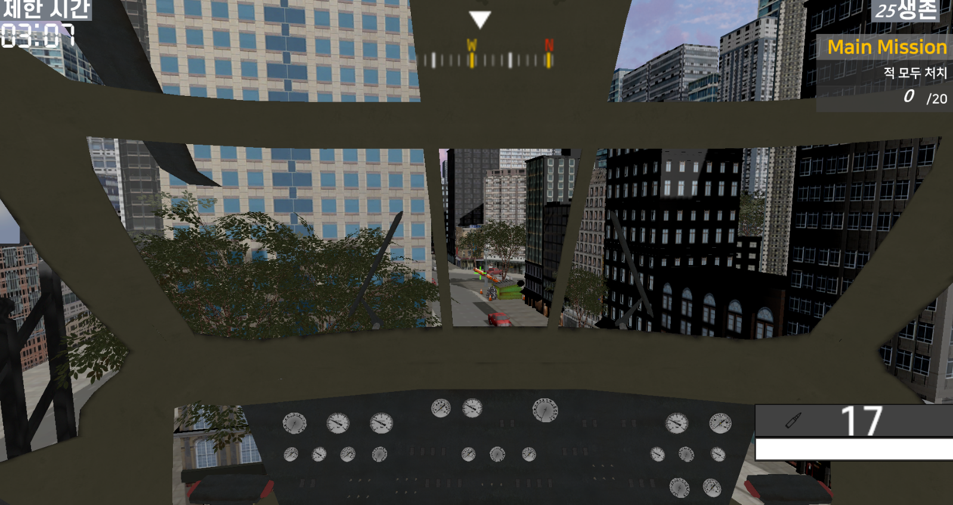**헬기 직군 컨트롤**

**시야를 보기 편하도록 조절해주고 있으며, 서버에서 역할 군 선택이 되고, 클라이언트에서 객체가 달라 다른 상호작용이 이루어져야하기에, 프레임워크에서 군인과 헬기의 입력과 행동을 다르게 분리시켜주었습니다. 역할 구분이 늦게 이루어져서 아직 미숙한 부분이 있지만, 1-2일내에 자연스럽게 복구가능하도록 할 것입니다.**

1. **오프닝 씬 제작**

**Ui로만 오프닝을 사진한장으로 처리하기에, 너무 허접하고 부족해보였던 면이 거슬렸고, 외부 컴퓨터에서의 화면 비율이 안맞는 오류도 생겼기에 서버에서 로비 서버가 완성되는 동안, 동적 오프닝 씬을 제작하기로 하였습니다.**

**사람에 애니메이션을 적절하게 적용시키고, 자동차 위에 앉아 전투가 끝나고 밤에 전장에서 쉬고있는 군인의 모습을 컨셉으로 제작하고 매칭이 진행되게 하였습니다.**

**밤이기에 가로등의 불빛도 넣어주었습니다.**

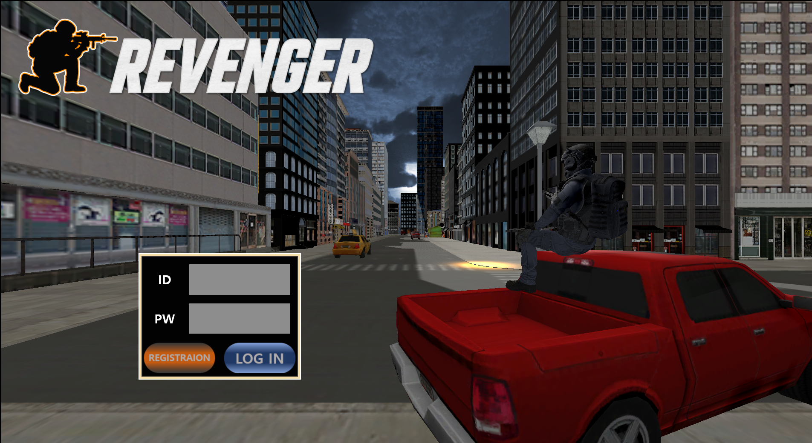

1. **미비한 동적 그림자 개선**

**아무리 방향성 조명의 방향과 세기를 바꾸어봐도, 발끝부터 늘어지게 나와야하는 동적그림자가 상당히 희미하게 나왔고, 빛의 시작 지점으로부터 조금만 걸어가도, 동적 그림자가 없어지는 현상을 찾느라 시간이 걸렸습니다.**

**문제의 원인은 Depth Bias의 값이 비정상적으로 입력되어있었습니다.**

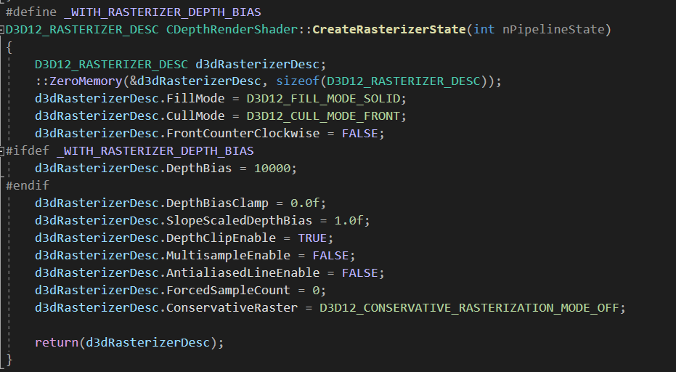

**깊이 값을 렌더링하는 쉐이더의 레이스터라이저 속성을 조정하여서, 발끝부터 그림자가 나오도록 개선시켜주었습니다.**

1. 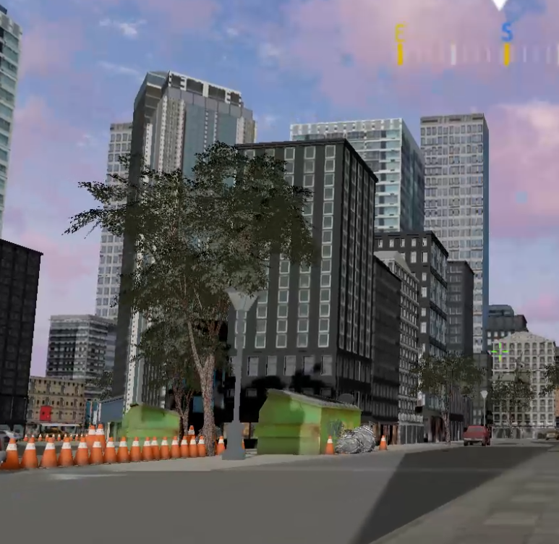**비주얼 개선 (추가사항)**

**기존의 이상했던 나무를 알파블렌딩과 그림자처리를 하여서, 비주얼 개선을 해주었습니다.**

1. **김승환**

|  |  |  |  |
| --- | --- | --- | --- |
| **문제점 정리** |  | **해결 방안** |  |
| **다음 주차** | **23** | **다음 기간** | **2023.07.18~2023.07.24** |
| **다음주 할 일** | 이세철:  허재성: (남은 이펙트 마무리, 파티클 충돌, 기존 이펙트 개선, 헬기 컨트롤 개선) : 07/22-23까지, 데모준비  김승환: | | |
| **지도교수**  **Comment** |  | | |